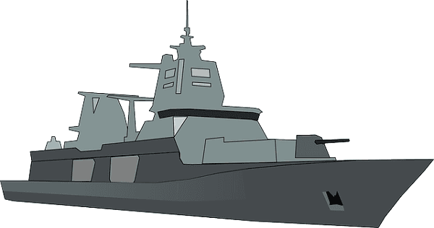**Bataille Naval**

IA

Joueur humain

Le Joueur clique sur la grille ordi

L’IA joue aléatoirement sur la grille du joueur

dessiner une grille 10x10 cases côté ordi

les bateaux ce place aléatoirement

dessiner une grille de 10x10

les bateaux ce place aléatoirement